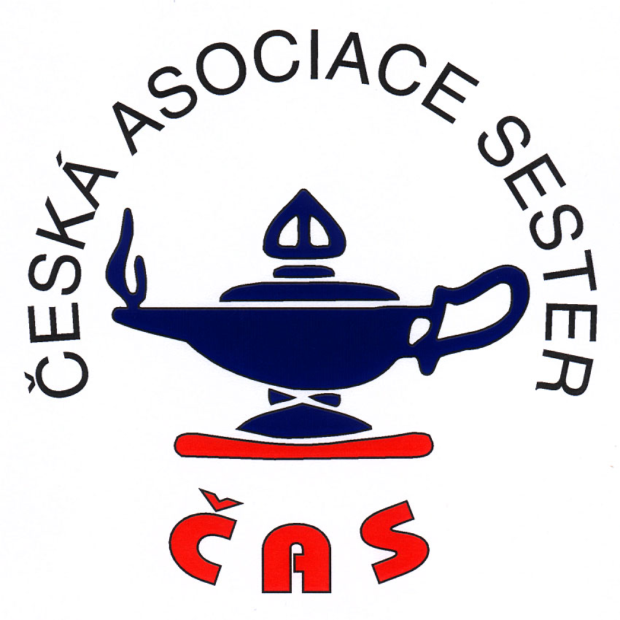
sekce nutričních terapeutů ČAS vás zve na

Celostátní kongres nutričních terapeutů ČR
„DIABETES - epidemie třetího tisíciletí“

v úterý 14. května 2013 od 9:00 hodin (prezence od 8:00 hodin)
Společenské centrum Brumlovka
adresa: Za Brumlovkou 1519/4, Praha 4

Účast bude ohodnocena kreditními body pro obory: nutriční terapeut, všeobecná sestra, porodní asistentka, asistent ochrany veřejného zdraví, zdravotnický záchranář a zdravotně sociální pracovník.

Účastnický poplatek (hradí se na místě):

členové ČAS 300,- Kč
nutno doložit dokladem o zaplacení členských příspěvků na rok 2013

studenti výše uvedených oborů 200,-Kč
nutno doložit platným dokladem o studiu (např. index, ISEC)

ostatní účastníci 500,- Kč

Přihlášky laskavě zašlete do 30. 4. 2013.
Pro Vaše pohodlí jsme připravili možnost přihlášení pomocí elektronického formuláře zde:
https://docs.google.com/spreadsheet/viewform?formkey=dGlNYVZqeEo5aEVJUndRWmxJeTluZXc6MA#gid=0

Těšíme se na Vaší účast.

Miroslava Reczaiová, v.r.
předsedkyně sekce NT ČAS

kontakt na organizační tým
odborný program: Olga Mengerová o.b.mengerova@volny.cz
organizační záležitosti: Květa Krajíčková kkrajickova@volny.cz
pokladna, fakturace, účetnictví: Bc.Iva Dvořáková dvorakova.i@volny.cz

Dopravní informace:
MHD - jedna nebo dvě stanice autobusem č. 118, 170, 124 ze stanice metra trasy C Budějovická (zastávka Brumlovka nebo Na Rolích) a pokračovat cca 200m pěšky nebo autobusem BB1, zastávka za budovou Beta – cca 50 metrů od Společenského centra

Autem - po ulici 5.května (D1) výjezd R8 exit Michle

- GPS souřadnice: 50.047088,14.458136

parkování možné na nedalekém parkovišti

